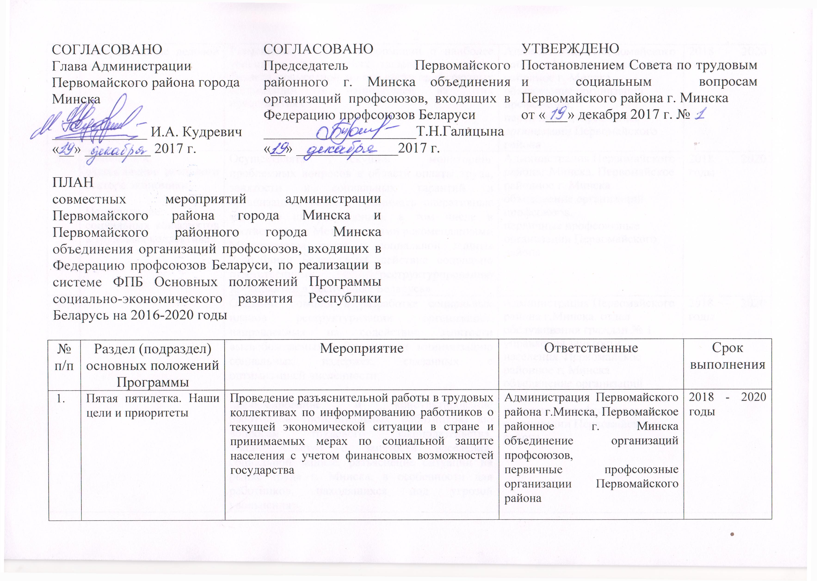

|  |
| --- |
| ПЛАН  совместных мероприятий администрации Первомайского района города Минска и Первомайского районного города Минска объединения организаций профсоюзов, входящих в Федерацию профсоюзов Беларуси, по реализации в системе ФПБ Основных положений Программы социально-экономического развития Республики Беларусь на 2016-2020 годы |

|  |  |  |  |  |  |  |
| --- | --- | --- | --- | --- | --- | --- |
| № п/п | | Раздел (подраздел) основных положений Программы | | Мероприятие | Ответственные | Срок выполнения |
|  | | Пятая пятилетка. Наши цели и приоритеты | | Проведение разъяснительной работы в трудовых коллективах по информированию работников о текущей экономической ситуации в стране и принимаемых мерах по социальной защите населения с учетом финансовых возможностей государства | Администрация Первомайского района г.Минска, Первомайское районное г. Минска объединение организаций профсоюзов,  первичные профсоюзные организации Первомайского района | 2018 - 2020 годы |
|  | | Раскрепощение деловой инициативы | | Размещение в СМИ информации о наиболее успешных предприятиях малого и среднего бизнеса, совместной деятельности профсоюзных организаций и нанимателей на этих предприятиях | Администрация Первомайского района г.Минска, Первомайское районное г. Минска объединение организаций профсоюзов,  первичные профсоюзные организации Первомайского района | 2018 - 2020 годы |
|  | | Финансовое  оздоровление реального сектора экономики  Недопущение социальных конфликтов в трудовых коллективах | | Осуществлять текущий мониторинг проблемных вопросов в области оплаты труда, занятости и социальных гарантий в организациях района, принимать оперативные меры по их разрешению, в том числе в соответствии с Методическими рекомендациями Министерства труда и социальной защиты Республики Беларусь «Содействие социально ответственному реструктурированию предприятий в Республике Беларусь» | Администрация Первомайского районаг.Минска, Первомайское районное г. Минска объединение организаций профсоюзов,  первичные профсоюзные организации Первомайского района | 2018 - 2020 годы |
|  | | Оказание помощи в разработке социальных планов реструктуризации организаций, направленных на содействие занятости высвобождаемых работников и минимизацию социальных издержек, связанных с оптимизацией численности;  информирование и консультирование работников (потенциальных работников) по вопросам трудового законодательства, законодательства о занятости населения, социальной защите, разъяснение ситуации на рынке труда г. Минска, в особенности для работников, находящихся под угрозой увольнения | Администрация Первомайского района г.Минска, отдел обслуживания граждан № 1 управления занятости населения, Первомайское районное г. Минска объединение организаций профсоюзов,  первичные профсоюзные организации Первомайского района | 2018 - 2020 годы |
|  | |
|  | | Обучение профсоюзного актива основам знаний в области социально ответственной реструктуризации | Первомайское районное г. Минска объединение организаций профсоюзов | 2018 - 2020 годы |
|  | | В случае возникновения на предприятии объективных экономических трудностей, на основании представленной нанимателем первичной профсоюзной организации полной информации о финансовом положении предприятия рассматривать вопрос об обоснованности принятия нанимателем временных ("антикризисных") мер в части принятых им по коллективному договору обязательств перед работниками.    Предусматривать в коллективных договорах порядок исполнения положений, устанавливающих выплаты работникам денежных сумм в случае невозможности их реализации нанимателем по причинам экономического, производственного, организационного характера | Первичные  профсоюзные  организации Первомайского района | 2018 - 2020 годы |
|  | | Сбалансированный бюджет без роста налоговой нагрузки | | Добиваться сохранения социальной направленности бюджета | Администрация Первомайского района г.Минска, Первомайское районное г. Минска объединение организаций профсоюзов | 2018 - 2020 годы |
|  | | Противодействовать принятию бюджетно­налоговых норм, ограничивающих возможности нанимателей по предоставлению работникам социально трудовых гарантий | Администрация Первомайского района г.Минска, Первомайское районное г. Минска объединение организаций профсоюзов | 2018 - 2020 годы |
|  | | Модернизация  отношений  собственности | | Добиваться представления профсоюзным организациям на согласование проектов планов модернизации или оптимизации предприятий, инвестиционных проектов, подлежащих реализации, и осуществлять их профсоюзную экспертизу, в том числе с точки зрения оптимизации численности работников и создания новых эффективных рабочих мест | Первомайское районное г. Минска объединение организаций профсоюзов,  первичные профсоюзные организации Первомайского района | 2018 - 2020 годы |
|  | | Добиваться максимально возможного сохранения объектов социальной сферы в процессе проведения реструктуризации организаций, в том числе процедур санации, приватизации, реорганизации | Администрация Первомайского района г.Минска,  Первомайское районное г. Минска объединение организаций профсоюзов, первичные профсоюзные организации Первомайского района | 2018 - 2020 годы |
|  | | Осуществлять постприватизационный мониторинг социально-экономического положения и эффективности деятельности приватизированных предприятий, информировать органы государственного контроля и надзора о фактах нецелевого или неэффективного использования приватизированного имущества, снижения эффективности деятельности предприятия | Администрация Первомайского района г.Минска, Первомайское районное г. Минска объединение организаций профсоюзов, первичные профсоюзные организации | 2018 - 2020 годы |
|  | | Снижение затрат и повышение качества продукции | | Предусматривать в коллективных договорах и соглашении меры материального и морального стимулирования работников за:  - экономию энергоресурсов, сырья и материалов;  - выпуск продукции высокого качества;  - активное участие в рационализаторской и изобретательской деятельности;  - успешное внедрение в производство новой техники и прогрессивных технологий | Администрация Первомайского района г.Минска, Первомайское районное г. Минска объединение организаций профсоюзов, первичные профсоюзные организации | 2018 - 2020 годы |
|  | | Оказывать нанимателям содействие в работе по сокращению материало- и энергоемкости продукции, в том числе в установлении прогрессивных норм расхода сырья, материалов за счет сокращения отходов и потерь в процессе производства и хранения, использования вторичных ресурсов | Первичные  профсоюзные  организации Первомайского района | 2018 - 2020 годы |
|  | | Проводить среди работников разъяснительную работу по вопросам экономии энергоресурсов, сырья и материалов | Первичные  профсоюзные  организации Первомайского района | 2018 - 2020 годы |
|  | | Содействовать максимальному привлечению первичных профсоюзных организаций к участию в этапах Республиканского смотра-конкурса на лучшую первичную профсоюзную организацию по экономии энергоресурсов, сырья и материалов | Первомайское районное г. Минска объединение организаций профсоюзов, первичные профсоюзные организации Первомайского района | 2018 - 2020 годы |
|  | | Рост экспорта и выход на новые рынки | | В целях повышения заинтересованности работников в обеспечении роста объемов реализованной продукции, товаров (работ, услуг) на экспорт, поступления валютной выручки добиваться введения на предприятиях гибких систем оплаты труда и дополнительного стимулирования работников, от результатов труда которых зависят объемы реализации продукции (товаров, работ, услуг) на экспорт и (или) поступление валютной выручки, без снижения при этом размеров заработной платы работников на момент их введения | Первичные  профсоюзные  организации Первомайского района | 2018 – 2020 годы |
|  | | Улучшение демографического потенциала страны и укрепление здоровья народа | | Через систему коллективных договоров и соглашений добиваться реализации мер, направленных на обеспечение эффективности диспансеризации, укрепление здоровья работников, улучшение условий санитарно-бытового и лечебно-профилактического обслуживания работников, организации питания (в том числе горячего) на производстве, создание благоприятных условий для эффективного отдыха и оздоровления детей работников в летний период | Администрация Первомайского района г.Минска, Первомайское районное г. Минска объединение организаций профсоюзов, первичные профсоюзные организации Первомайского района | 2018 - 2020 годы |
|  | | Предусматривать в коллективных договорах и соглашении:  - меры морального и материального стимулирования работников к соблюдению требований по охране труда;  - положения о сотрудничестве работников и нанимателей в обеспечении здоровых и безопасных условий труда;  - меры морального и материального поощрения общественных инспекторов по охране труда за результативный общественный контроль за соблюдением законодательства по охране труда | Администрация Первомайского района г.Минска, Первомайское районное г. Минска объединение организаций профсоюзов, первичные профсоюзные организации Первомайского района | 2018 - 2020 годы |
|  | | Обеспечение  эффективной занятости населения | | Добиваться всемерной реализации принципа "Специалисту XXI века - учиться всю жизнь", в том числе:  инициировать включение в коллективные договоры и соглашение положений, направленных на поддержание конкурентоспособности на рынке труда работников среднего и предпенсионного возраста, в частности, положений о систематическом повышении квалификации работников, об опережающем переобучении работников, высвобождение которых планируется в связи с реструктуризацией предприятий, профессиям, востребованным на рынке труда, об осуществлении профсоюзами общественного контроля в этой сфере;  добиваться повышения доли затрат нанимателей на подготовку, переподготовку и повышение квалификации работников в структуре всех затрат на производство и реализацию;  содействовать развитию внутрипроизводственного обучения работников, расширению практики стажировок в организациях молодых специалистов | Первомайское районное г. Минска объединение организаций профсоюзов,  первичные профсоюзные организации Первомайского района | 2018 - 2020 годы |
|  | | Проведение профориентационной работы с молодежью, в том числе:  - организация в учреждениях общего среднего образования выступлений выпускников учреждений образования (совместно с соответствующими учреждениями и органами образования);  - проведение дней открытых дверей, мастер- классов, экскурсий на предприятия (совместно с соответствующими нанимателями, учреждениями и органами образования);  - размещение в средствах массовой информации соответствующих публикаций, посвященных профессиям рабочих и должностям служащих;  - развитие производственного туризма | Администрация Первомайского района г. Минска, Первомайское районное г. Минска объединение организаций профсоюзов,  первичные профсоюзные организации Первомайского района | 2018 - 2020 годы |
|  | | Добиваться включения в коллективные договоры и соглашение обязательств нанимателей по:  - трудоустройству высвобождаемых работников на новые рабочие места или к другим нанимателям | Администрация Первомайского района г.Минска, Первомайское районное г. Минска объединение организаций профсоюзов, первичные профсоюзные организации Первомайского района | 2018 - 2020 годы |
|  | | Рост реальных денежных доходов | | В процессе коллективных переговоров добиваться закрепления в коллективных договорах и соглашении с учетом экономического положения предприятий и отраслей экономики обязательств нанимателей по:  - повышению доли оплаты труда по тарифным ставкам и окладам в среднемесячной заработной плате работников, в том числе установлению тарифных ставок и окладов на уровне не ниже бюджета прожиточного минимума, а в перспективе — минимального потребительского бюджета;  - индексации заработной платы работников небюджетной сферы в порядке и на условиях не хуже, чем установлены для работников бюджетной сферы;  - иных мер, направленных на повышение уровня гарантий в сфере оплаты труда, в том числе с учетом положений Генерального соглашения | Первомайское районное г. Минска объединение организаций профсоюзов, первичные профсоюзные организации Первомайского района | 2018 - 2020 годы |
|  | | Развитие системы социальной поддержки уязвимых категорий граждан | | Разъяснять в трудовых коллективах содержание проводимой пенсионной реформы, возможности повышения уровня пенсионного обеспечения посредством отложенного выхода на пенсию, дополнительного негосударственного пенсионного страхования | Администрация Первомайского района г.Минска, Первомайское районное г. Минска объединение организаций профсоюзов, первичные профсоюзные организации Первомайского района | 2018 - 2020 годы |
|  | | Активизировать работу по закреплению (с учетом возможностей нанимателей) в коллективных договорах мер по дополнительному негосударственному пенсионному страхованию работников за счет средств нанимателей. Добиваться указания в таких договорах минимального размера средств (взносов), отчисляемых нанимателем на добровольное страхование дополнительной пенсии работников | Первичные  профсоюзные  организации Первомайского района | 2018 - 2020 годы |
|  | | В целях недопущения нарушения прав и законных интересов граждан в пенсионной сфере, искоренения фактов выплаты зарплаты "в конвертах" вести среди работников организаций частной формы собственности, в которых созданы первичные профсоюзные организации, соответствующую разъяснительную работу, а также осуществлять в таких организациях (с согласия нанимателей) общественный контроль за полнотой и своевременностью уплаты нанимателем обязательных страховых взносов в государственный внебюджетный фонд социальной защиты населения Республики Беларусь | Первомайское районное г. Минска объединение организаций профсоюзов, первичные профсоюзные организации Первомайского района | 2018 - 2020 годы |
|  | | Формировать в организациях с численностью работающих более 1000 человек профсоюзный актив, специализирующийся на решении вопросов пенсионного обеспечения и социального страхования, создавать комиссии при профкомах по осуществлению контроля за своевременностью перечисления нанимателем страховых взносов, соблюдением прав работников на государственное социальное страхование, предупреждению возможных нарушений, оказанию помощи членам профсоюзов в реализации социальных и пенсионных прав в досудебном и судебном порядке | Первичные  профсоюзные  организации Первомайского района | 2018 - 2020 годы |
|  | | Развитие физической культуры и спорта | | Предусматривать в коллективных договорах и соглашении меры морального и материального стимулирования работников, ведущих здоровый образ жизни, занимающихся физической культурой и спортом | Администрация Первомайского района г.Минска, Первомайского районное г. Минска объединение организаций профсоюзов, первичные профсоюзные организации Первомайского района | 2018 - 2020 годы |
|  | | Развитие национальной культуры и творческого потенциала белорусского народа | | Добиваться включения в коллективные договоры и соглашения мер, обеспечивающих возможности культурного отдыха и занятий творчеством работников и членов их семей | Первомайское районное г. Минска объединение организаций профсоюзов, первичные профсоюзные организации Первомайского района | 2018 - 2020 годы |
|  | | Добиваться включения в коллективные договоры и соглашения мер морального и материального стимулирования работников, активно участвующих в культурных мероприятиях и художественном творчестве | Первомайское районное г. Минска объединение организаций профсоюзов, первичные профсоюзные организации Первомайского района | 2018 - 2020 годы |
|  | | Поддержка молодого поколения и его вовлечение в создание экономики знаний | | Способствовать продвижению молодых кадров, состоящих в перспективном кадровом резерве, на руководящие должности | Администрация Первомайского района, Первомайское районное г. Минска объединение организаций профсоюзов, первичные профсоюзные организации Первомайского района | 2018 - 2020 годы |
|  | | Содействовать избранию в состав профсоюзных органов всех уровней (Президиум, Совет, профсоюзный комитет) активистов профсоюзного движения из числа молодежи | Первомайское районное г. Минска объединение организаций профсоюзов, первичные профсоюзные организации Первомайского района | 2018 - 2020 годы |
|  | | Содействовать созданию во всех первичных профсоюзных организациях с числом членов свыше 100 человек молодежных комиссий, внедрению в их работу современных образовательных и информационных технологий | первичные профсоюзные организации Первомайского района | 2018 - 2020 годы |
|  | | Добиваться включения в коллективные договоры и соглашение дополнительных мер по социальной поддержке молодежи, ее закреплению на рабочих местах | Первомайское районное г. Минска объединение организаций профсоюзов, первичные профсоюзные организации Первомайского района | 2018 - 2020 годы |
|  | | Осуществлять мониторинг трудовой и социальной адаптации выпускников учреждений образования, в том числе молодых специалистов, а также причин оттока молодых кадров | Первомайское районное г. Минска объединение организаций профсоюзов, первичные профсоюзные организации Первомайского района | 2018 - 2020 годы |
|  | | Повсеместно развивать систему наставничества как один из методов обучения опытными сотрудниками молодых специалистов | Администрация Первомайского района, Первомайское районное г. Минска объединение организаций профсоюзов, первичные профсоюзные организации Первомайского района | 2018 - 2020 годы |
|  | | Центры экономического роста в регионах | | Создание новых первичных профсоюзных организаций в организациях независимо от формы собственности в рамках центров экономического роста, развития инфраструктуры во взаимосвязи с размещением производств | Администрация Первомайского района г.Минска, Первомайское районное г. Минска объединение организаций профсоюзов, первичные профсоюзные организации Первомайского района | 2018 - 2020 годы |